API REST PLANETS

# Estrutura de Dados

Segundo a especificação do desafio:

- Para cada planeta, os seguintes dados devem ser obtidos do banco de dados da aplicação, sendo inserido manualmente:

* Nome
* Clima
* Terreno

- Para cada planeta também devemos ter a quantidade de aparições em filmes, que podem ser obtidas pela API pública do Star Wars: <https://swapi.co/>

Me pareceu estranho permitir cadastramento de clima e terreno livremente mas buscar as aparições em filmes no swapi. Inicialmente, imaginei assim a tabela Planetas, permitindo cadastrar, além dos planetas Star Wars, outros planetas.

|  |  |  |  |  |
| --- | --- | --- | --- | --- |
| **BANCO DE DADOS LOCAL** |  |  |  | **SWAPI** |
| Id (PK) |  |  |  | URL |
| Name | 1 |  | 1..0 | Name |
| Climate |  |  |  | Climate |
| Terrain |  |  |  | Terrain |
| Movies |  |  |  | Movies |
| SwapiId |  |  |  | ... |

* Usuário pode cadastrar planetas fornecendo um nome ou um número, clima (opcional) e terreno (opcional).
* Se for informado um nome, o planeta é pesquisado por nome no swapi através de um ou mais GETs. O swapi responde a um GET com um objeto contendo uma “página” com 10 planetas e URLs para as páginas anterior e seguinte. Encontrado o planeta, obtém-se a quantidade de filmes e a busca é encerrada. Se o planeta não for encontrado, ele será considerado “não Star Wars”.
* Se for informado um número, o planeta é pesquisado no swapi diretamente usando <https://swapi.co/>planets/número. Se o planeta for encontrado (número entre 1 e 61), obtém-se a quantidade de filmes. Caso contrário, o planeta será “não Star Wars” e o número será o nome do planeta. O cadastramento por número agiliza muito a entrada de dados.
* Se o planeta for encontrado no swapi e clima e/ou terreno estiverem em branco, clima e/ou terreno do swapi serão usados. Se o clima e/ou terreno forem fornecidos pelo usuário, terão precedência. Em outras palavras, o usuário pode fazer *override* dos dados do swapi e fazer reset, bastando executar um PUT com clima e/ou terreno em branco.
* Se o planeta não for encontrado no swapi, a quantidade de filmes é zero.

Em um segundo momento, resolvi deixar opcional o cadastramento de planetas não Star Wars. Para isso, bastou alterar o método que valida o planeta, executado antes de adicionar ou alterar planetas. Dependendo das linhas de código habilitadas, a API aceitará ou não planetas não Star Wars:

public bool IsPlanetInvalid(PlanetM planet) {

// Para permitir apenas planetas Star Wars, comentar as linhas abaixo

/*return string.IsNullOrWhiteSpace(planet.Name) || // Nome em branco

_planets.Find(p => p.Id != planet.Id && // Não existir outro planeta com mesmo nome

p.Name.ToLower() == planet.Name.ToLower()).Any(); */

// Para permitir qualquer planeta, comentar as linhas abaixo

return string.IsNullOrWhiteSpace(planet.Name) || // Nome em branco

!planet.IsStarWars || // Planeta não é Star Wars

_planets.Find(p => p.Id != planet.Id && // Não existir outro planeta com mesmo nome

p.Name.ToLower() == planet.Name.ToLower()).Any();

}



Há um problema ao se permitir planetas não Star Wars: com a liberdade de alterações (nome, clima, terreno), é possível, a partir de um planeta Star Wars, criar um planeta completamente diferente, editando nome, clima e terreno.

# Desenvolvimento

Para desenvolvimento, normalmente escolho as melhores ferramentas disponíveis, sem preferências pessoais. Para este projeto, optei por C# por não haver tempo hábil para me familiarizar com as ferramentas e bibliotecas Java para APIs REST.

Para facilitar os testes, iniciei o projeto usando um banco de dados “in memory”. Após os testes iniciais, não foi difícil portar a API para MongoDB. A diferença está no Id: enquanto o banco “in memory” usa auto-*increment integers* (1, 2, 3…), o MongoDB usa chaves *string* com 24 caracteres, por exemplo 5ceacdec22326e179430ca13.

Para não haver redundância de código, criei uma *abstract class* PlanetBase, da qual derivam Planet e PlanetM, cada uma com sua definição de Id.

Além do *driver* para MongoDB, a única biblioteca externa utilizada foi a Newtonsoft.Json, que simplificou muito a leitura do *json* retornado pelo swapi. Para testes, usei Postman e uma página HTML.

Apesar do código ser bastante simples, inclui comentários em todas as situações.

Finalmente, optei por deixar as duas APIs funcionando: **api/planet** para o banco “in memory” e **api/planetm** para o Mongo DB.

# Testes

## API PlanetM (para banco de dados MongoDB)

### Testes com Postman

#### GET: Get com banco de dados vazio

Cenário: nenhum planeta ainda cadastrado, tenta-se listar planetas.

Resultado esperado: lista vazia.

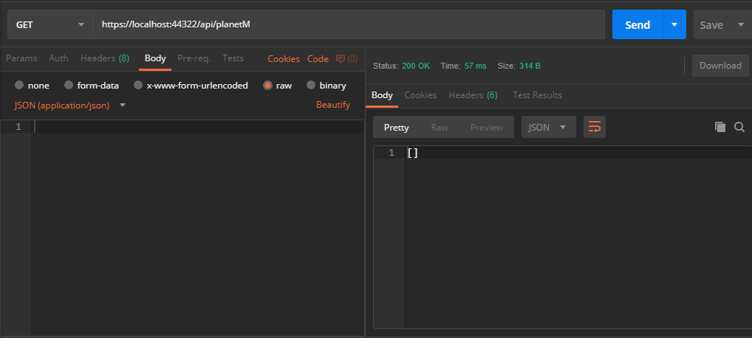

#### GET: Get de um planeta com banco de dados vazio

Cenário: nenhum planeta ainda cadastrado, tenta-se obter dados de um planeta.

Resultado esperado: nenhuma resposta.

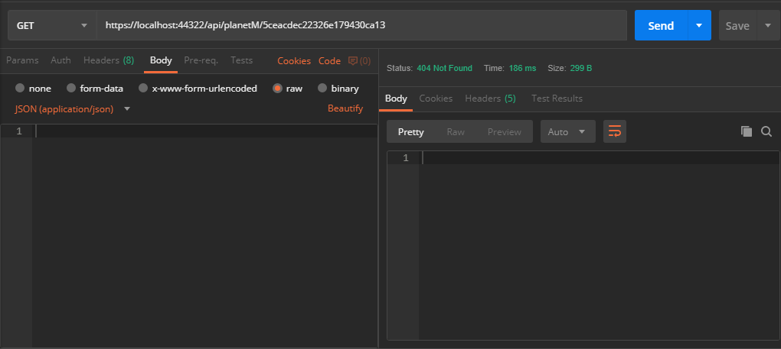

#### PUT: Put com banco de dados vazio

Cenário: nenhum planeta ainda cadastrado, tenta-se alterar dados de um planeta.

Resultado esperado: nenhuma resposta.

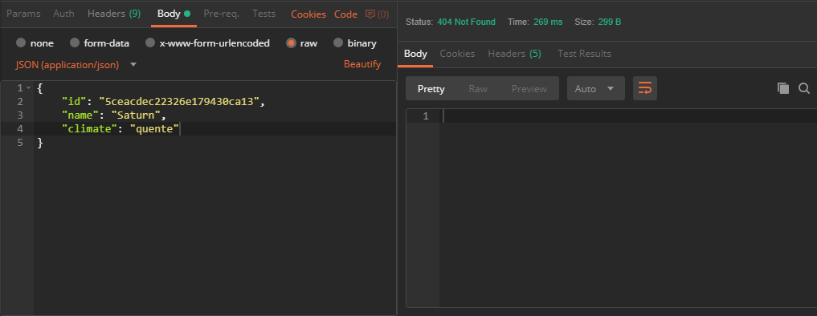

#### DELETE: Delete com banco de dados vazio

Cenário: nenhum planeta ainda cadastrado, tenta-se deletar planeta.

Resultado esperado: nenhum resultado

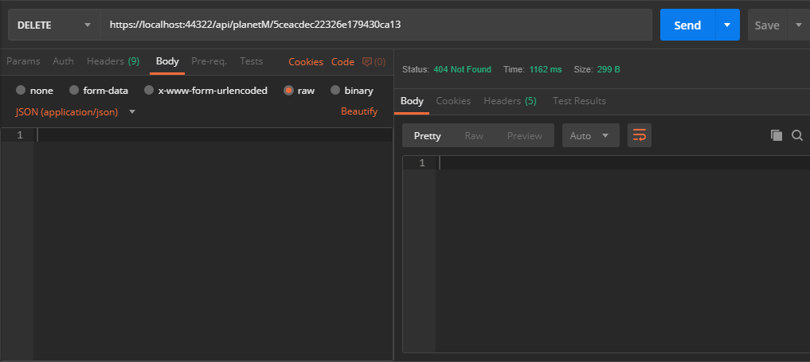

#### POST: Adicionar planeta não Star Wars (Star Wars-only mode OFF)

Cenário: tenta-se cadastrar planeta não Star Wars com sistema aceitando planetas não Star Wars.

Resultado esperado: planeta adicionado, campos Movies e SwapId contendo 0 (zero).

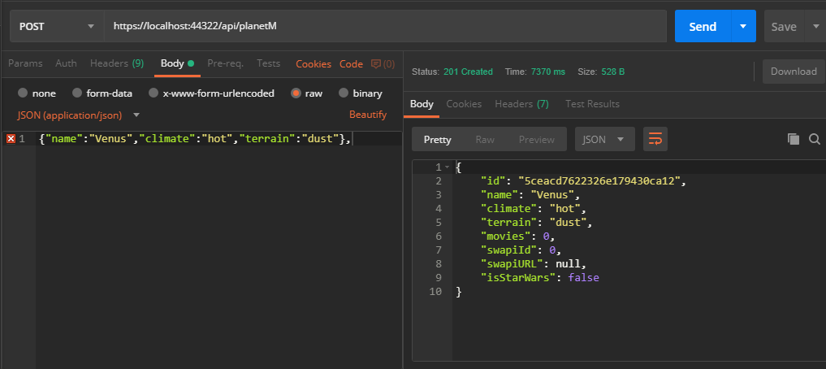

#### POST: Adicionar planeta não Star Wars (Star Wars-only mode ON)

Cenário: tenta-se cadastrar planeta não Star Wars com sistema rejeitando planetas não Star Wars.

Resultado esperado: planeta adicionado, campos Movies e SwapId contendo 0 (zero).

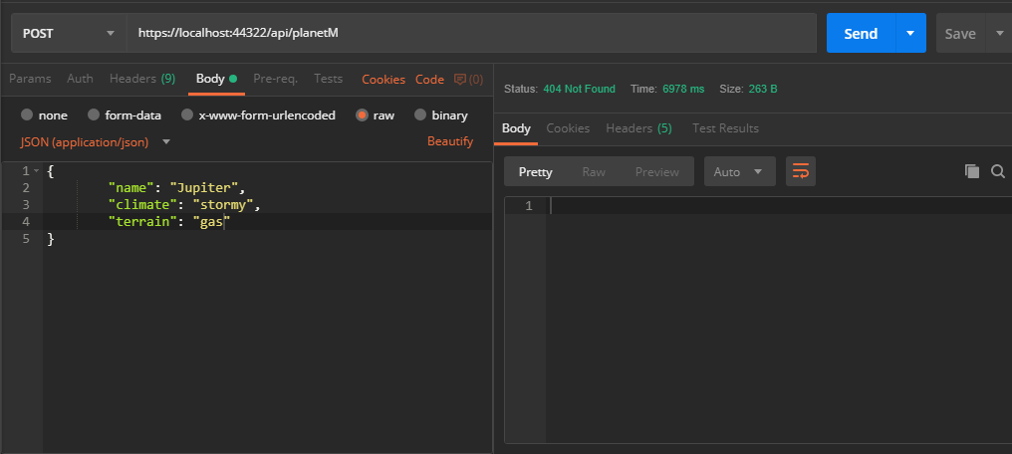

#### POST: Adicionar planeta Star Wars por nome, sem clima e terreno

Cenário: tenta-se cadastrar planeta Star Wars sem informar Climate e Terrain.

Resultado esperado: planeta adicionado, Climate, Terrain, Movies e SwapId importados do swapi.

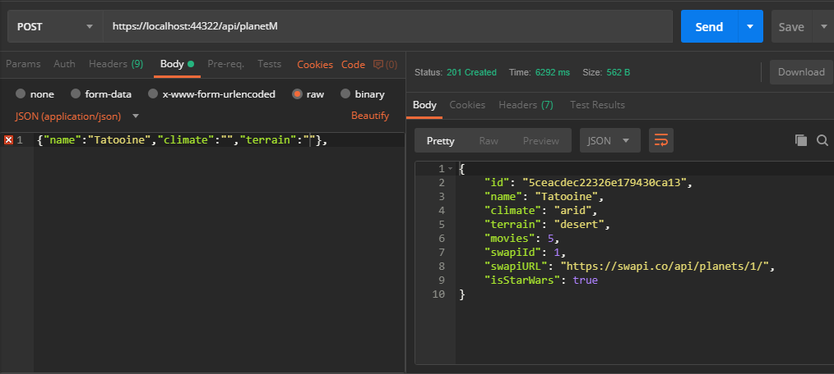

#### POST: Adicionar planeta Star Wars por número, sem clima e terreno

Cenário: tenta-se cadastrar planeta Star Wars informando apenas o número (entre 1 e 61).

Resultado esperado: planeta adicionado, SwapId contendo Id do planeta no swapi, Name, Climate, Terrain e Movies importados do swapi.

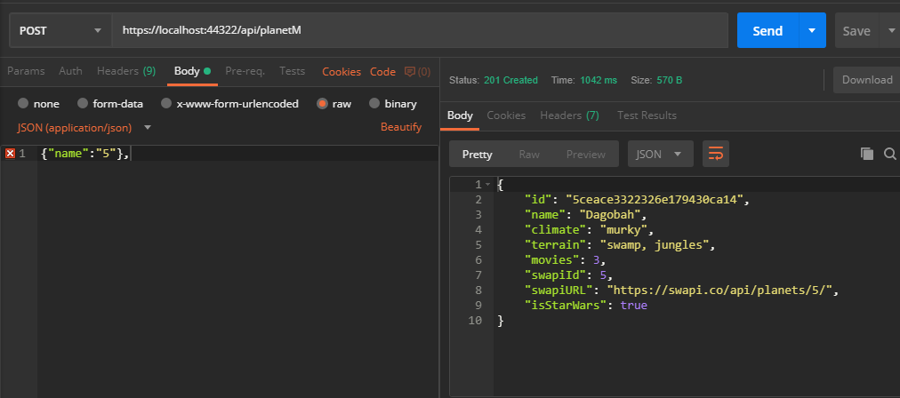

#### POST: Adicionar planeta Star Wars por número inexistente, sem clima e terreno

Cenário: tenta-se cadastrar planeta Star Wars informando um número maior que 61.

Resultado esperado: planeta adicionado, Como não há planeta 65 no swapi, Name recebe “65”.

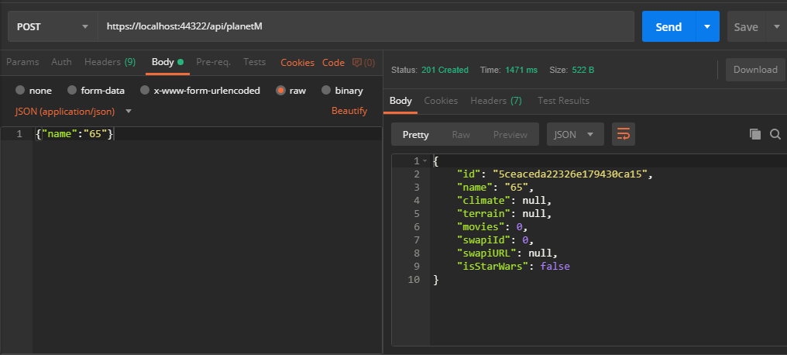

#### POST: Adicionar planeta Star Wars por número, sobrescrevendo clima e terreno

Cenário: tenta-se cadastrar planeta Star Wars informando nome ou número, clima e terreno.

Resultado esperado: planeta adicionado, SwapId contendo Id do planeta no swapi, Climate, Terrain são os fornecidos pelo usuário, Movies é importado do swapi. No exemplo, como foi informado um número, Name foi importado do swapi.

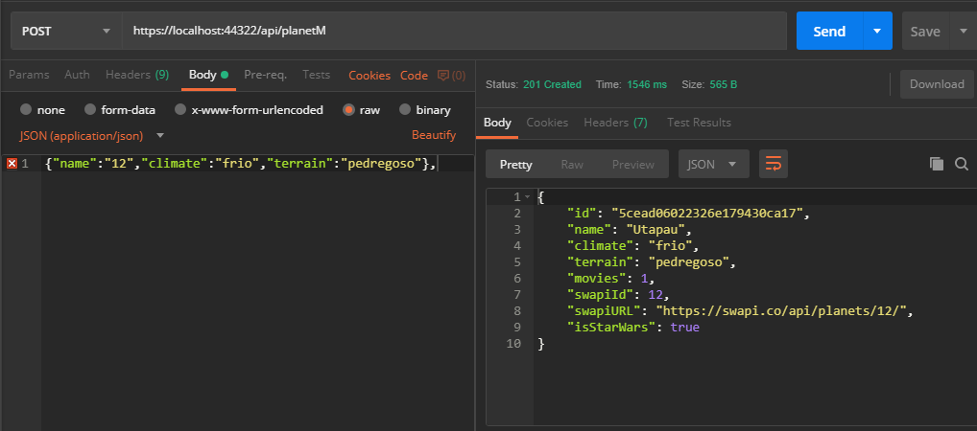

#### POST: Adicionar planeta Star Wars por nome ou número, sobrescrevendo terreno

Cenário: tenta-se cadastrar planeta Star Wars informando nome ou número e terreno.

Resultado esperado: planeta adicionado, SwapId contendo Id do planeta no swapi, Terrain é o fornecido pelo usuário, Climate e Movies são importados do swapi.

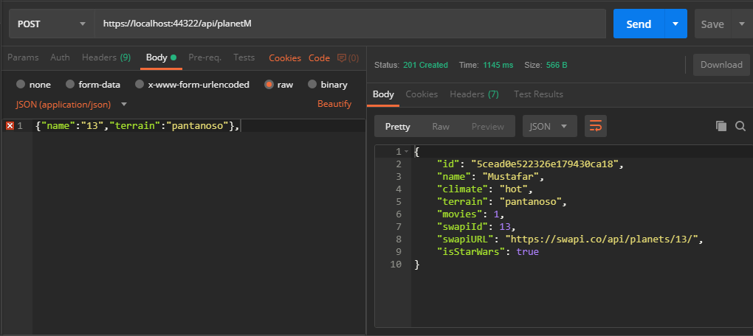

#### POST: Adicionar planeta Star Wars por nome ou número, sobrescrevendo clima

Cenário: tenta-se cadastrar planeta Star Wars informando nome ou número e clima.

Resultado esperado: planeta adicionado, SwapId contendo Id do planeta no swapi, Climate é o fornecido pelo usuário, Terrain e Movies são importados do swapi.

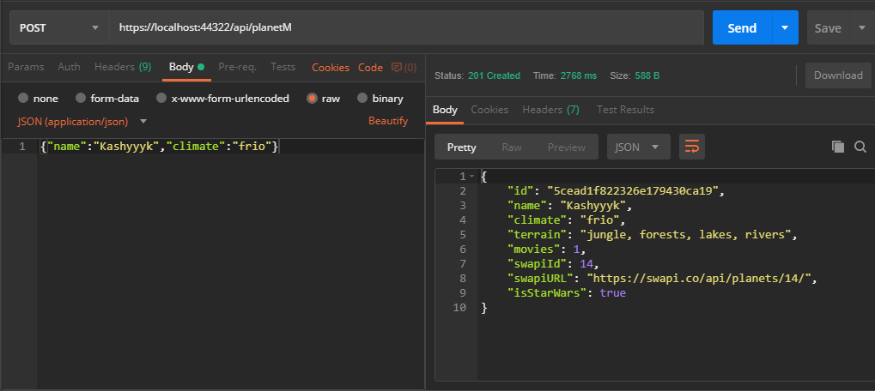

#### POST: Adicionar planeta não Star Wars já existente

Cenário: tenta-se cadastrar planeta não Star Wars já cadastrado.

Resultado esperado: planeta não adicionado, mesmo que Climate e Terrain sejam diferentes do planeta já cadastrado.

Na parte esquerda, o POST utilizado. Na parte direita, o GET mostrando que o planeta não foi cadastrado.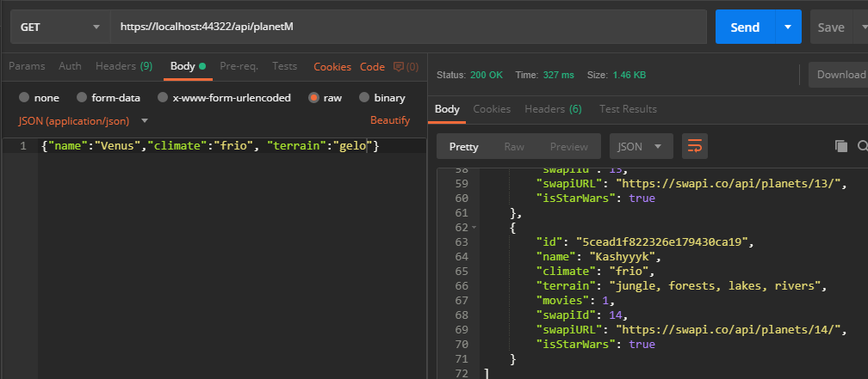

#### POST: Adicionar planeta Star Wars já existente

Cenário: tenta-se cadastrar planeta Star Wars já cadastrado.

Resultado esperado: planeta não adicionado.

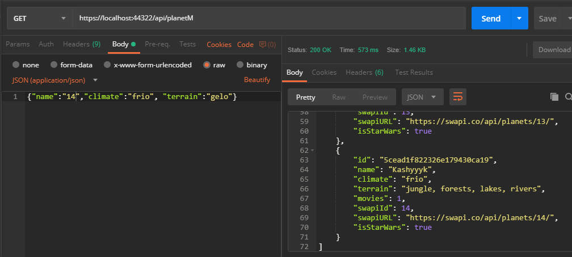

#### POST: Adicionar planeta com nome em branco

Cenário: tenta-se cadastrar planeta sem informar o nome.

Resultado esperado: planeta não adicionado, já que nome é campo obrigatório.

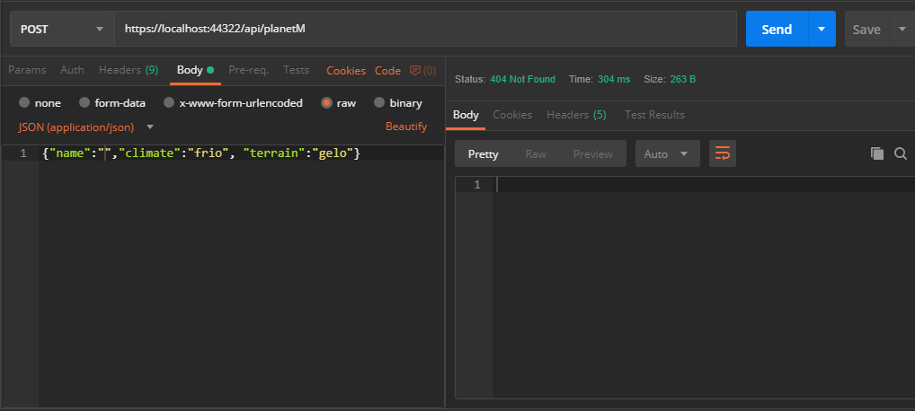

#### GET: Todos os planetas

Cenário: obter dados de um planeta já cadastrado.

Resultado esperado: dados exibidos.

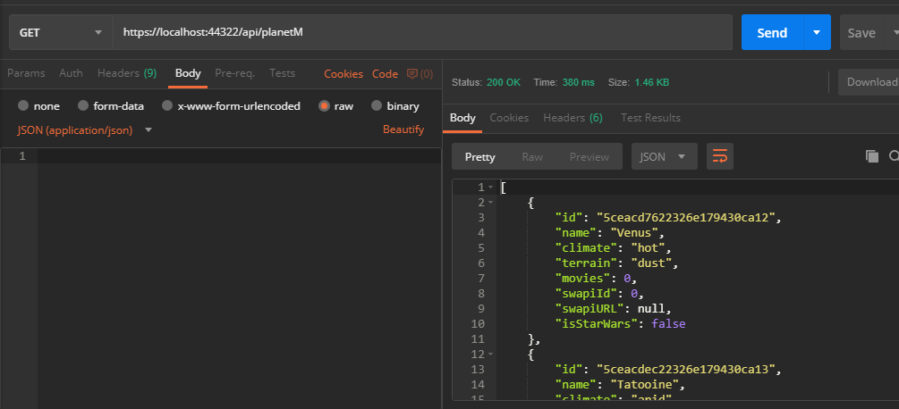

#### GET: Um planeta

Cenário: obter dados de um planeta já cadastrado.

Resultado esperado: dados exibidos.

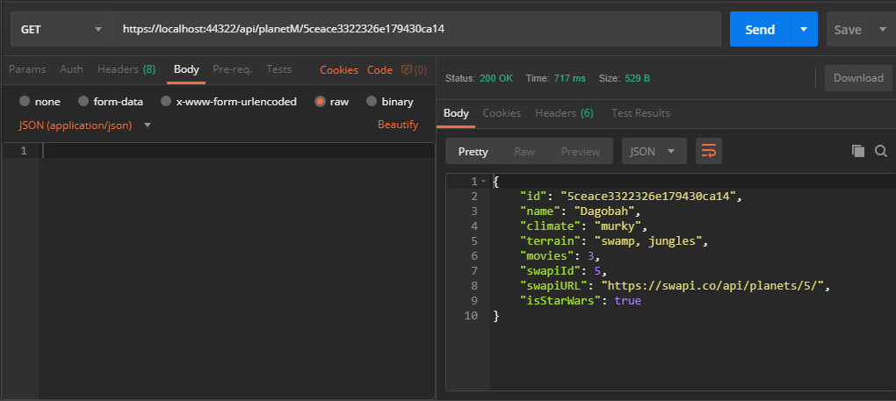

#### PUT: alterando um planeta

Cenário: tenta-se alterar dados de um planeta, independentemente de ser Star Wars ou não.

Resultado esperado: dados alterados.

Na parte esquerda, o PUT utilizado. Na parte direita, o GET mostrando que os dados foram alterados.

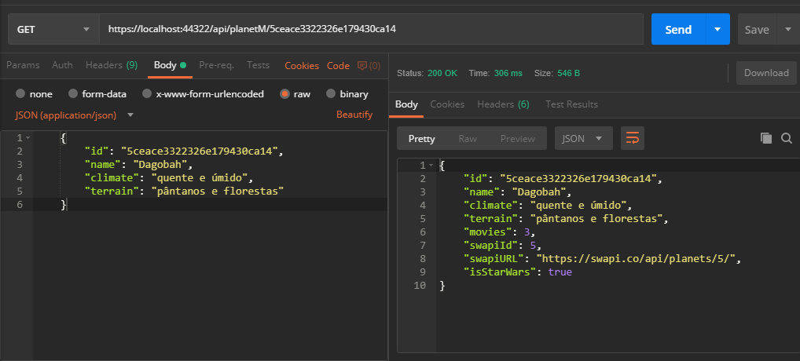

#### PUT: alterando um planeta, sobrescrevendo campos do swapi

Cenário: tentativa de alterar o valor do campo Movies para 30.

Resultado esperado: valor não alterado, já que Movies sempre é obtido do swapi, não sendo editável.

Na parte esquerda, o PUT utilizado. Na parte direita, o GET mostrando que Movies não foi alterado.

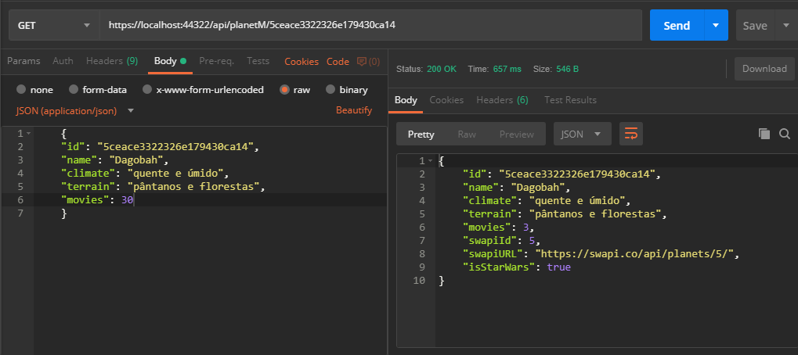

#### PUT: alterando um planeta com reset dos campos do swapi

Cenário: para voltar os valores de Climate e Terrain, executa-se um PUT com os valores em branco.

Resultado esperado: campos Climate e Terrain alterados para valores provenientes do swapi.

Na parte esquerda, o PUT utilizado. Na parte direita, o GET mostrando que os dados foram alterados.

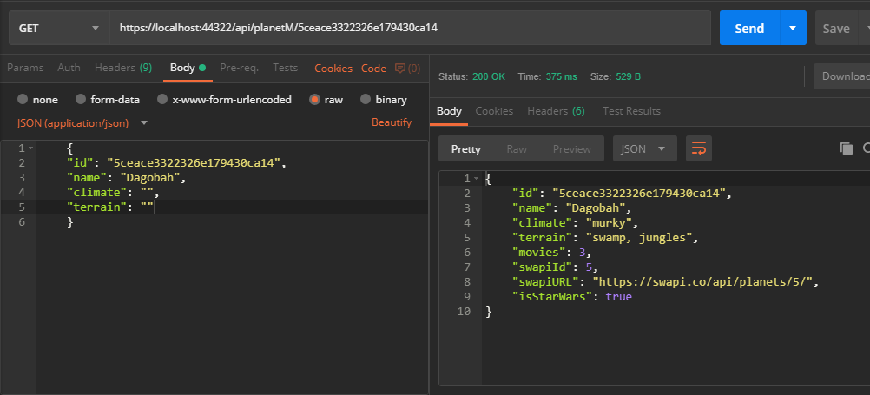

#### PUT: em um planeta, alterar o nome para nome já existente

Cenário: tentativa de alterar o nome de um planeta para outro nome já cadastrado.

Resultado esperado: Name não atualizado.

Na parte esquerda, o PUT utilizado. Na parte direita, o GET mostrando que o nome não foi alterado.

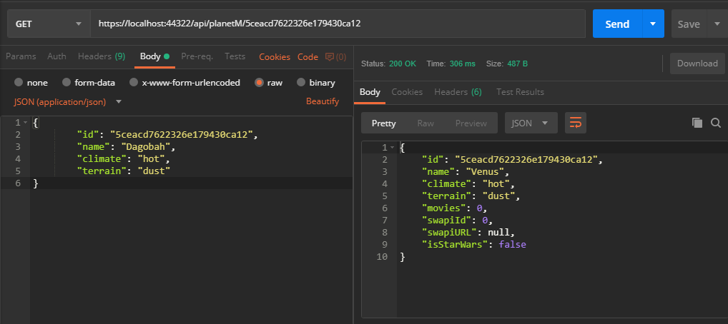

O fato do nome já existir invalida toda a operação. Abaixo, tentativa de alterar Name e Climate. Como o nome é duplicado, toda a operação é invalidada.

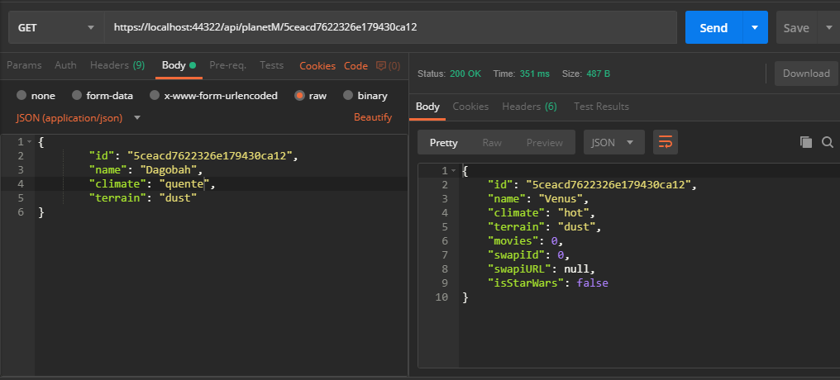

#### PUT: em planeta não Star Wars, alterar o nome para nome não existente

Cenário: tentativa de alterar o nome de um planeta não Star Wars para nome não cadastrado.

Resultado esperado: Name atualizado.

Na parte esquerda, o PUT utilizado. Na parte direita, o GET mostrando que o Name e Climate foram alterados.

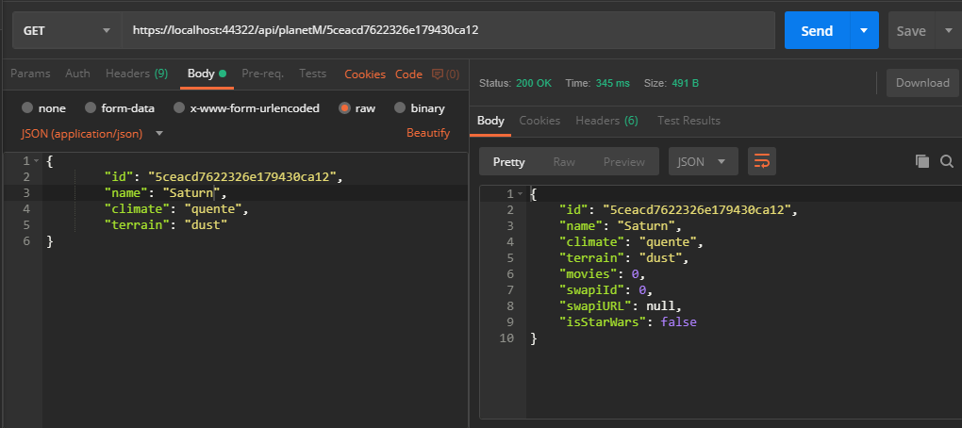

#### PUT: em planeta Star Wars, alterar o nome para nome não existente (Star Wars-only mode OFF)

Cenário: Tentativa de alterar o nome de um planeta Star Wars para nome não cadastrado.

Resultado esperado: Name atualizado, vínculo com swapi perdido.

Na parte esquerda, o PUT utilizado. Na parte direita, o GET mostrando que Name foi alteradoe o vínculo com o swapi foi perdido.

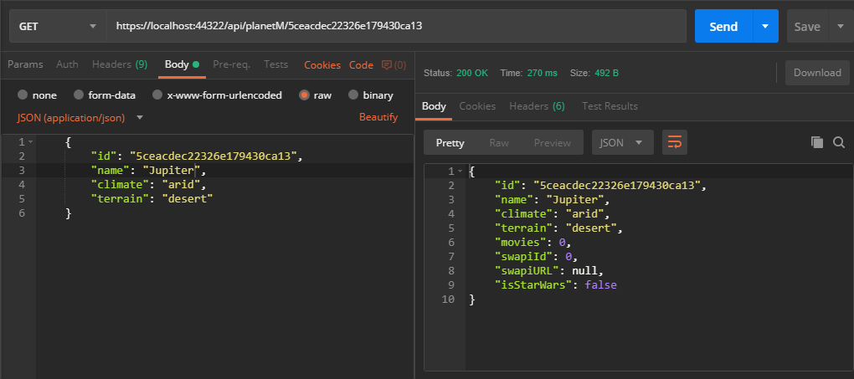

#### PUT: em planeta Star Wars, alterar o nome para nome não existente (Star Wars-only mode ON)

Cenário: Tentativa de alterar o nome de um planeta Star Wars para nome não cadastrado.

Resultado esperado: Name não alterado.

Na parte esquerda, o PUT utilizado. Na parte direita, o GET mostrando que Name não foi alterado e o vínculo com o swapi permanece.

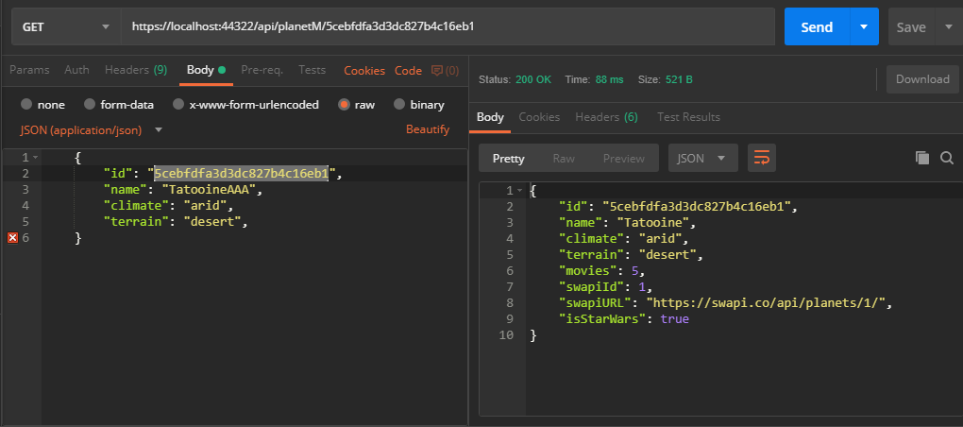

#### DELETE: Delete de planeta

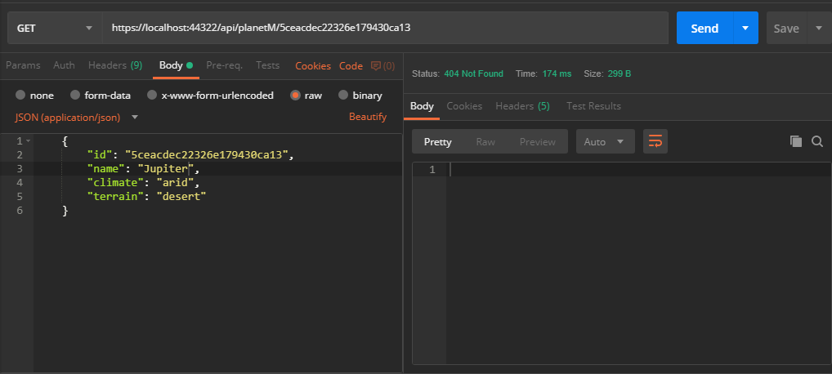

### Interface Web

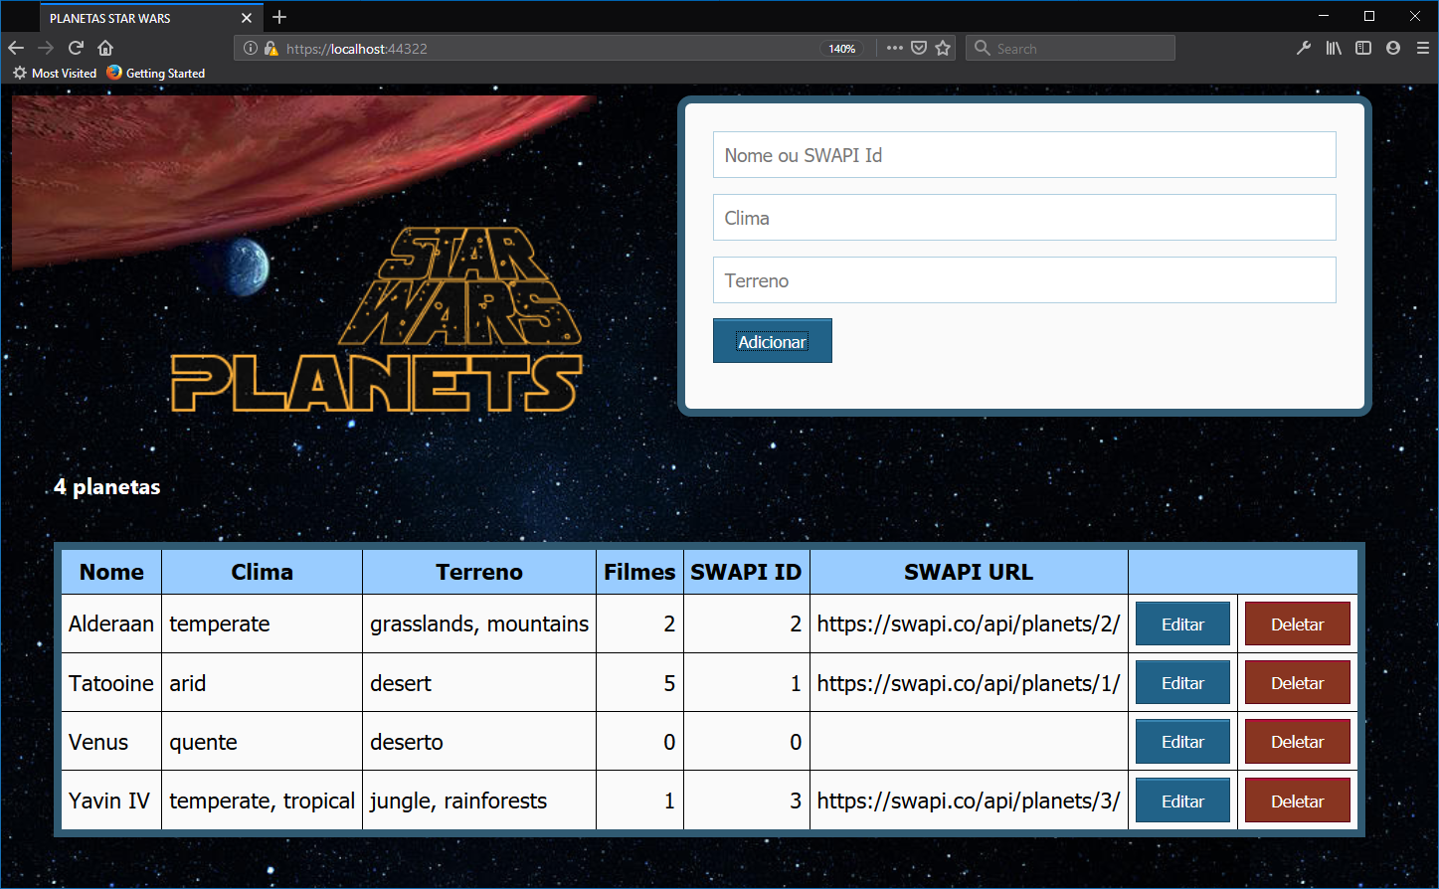

#### Adicionando planeta não Star Wars por nome

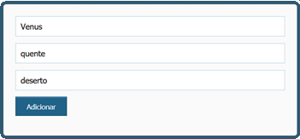

#### Adicionando planeta Star Wars por nome

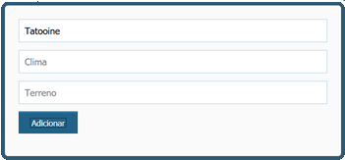

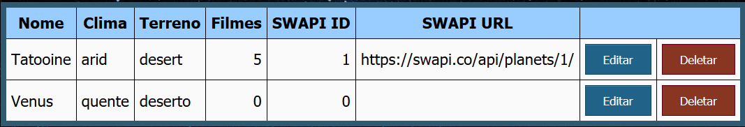

#### Adicionando planeta Star Wars por número

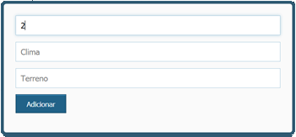

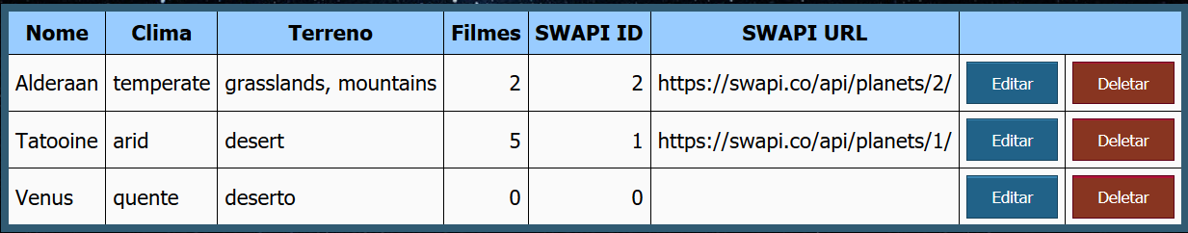

#### Adicionando planeta Star Wars por número com override de clima e terreno

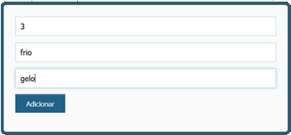

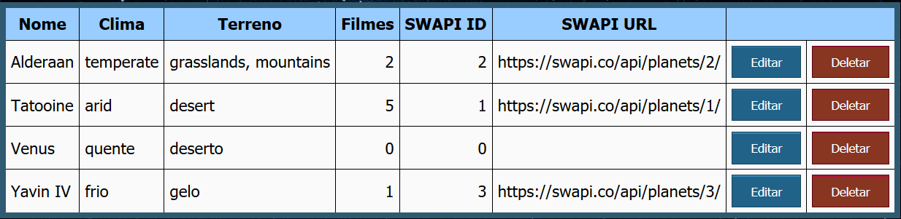

#### Reset em planeta Star Wars

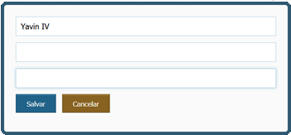

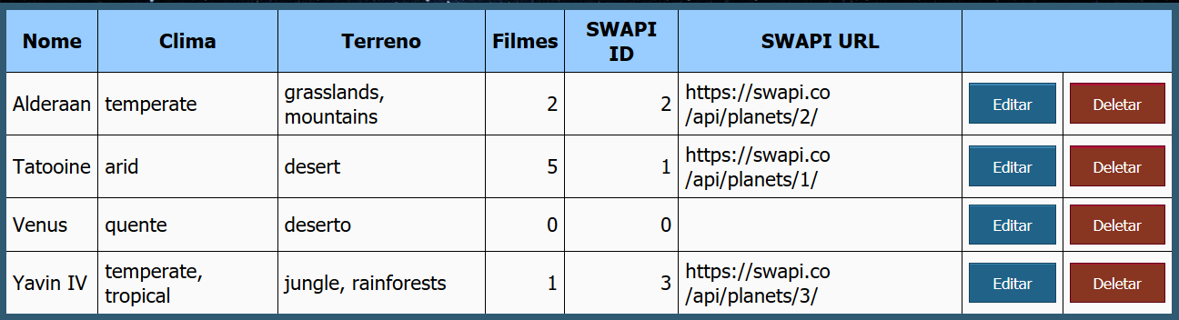

#### Alterando nome de planeta Star Wars para nome não Star Wars

De Yavin IV para Jupiter.

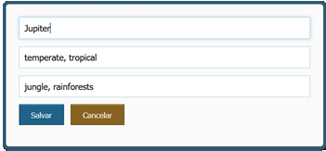

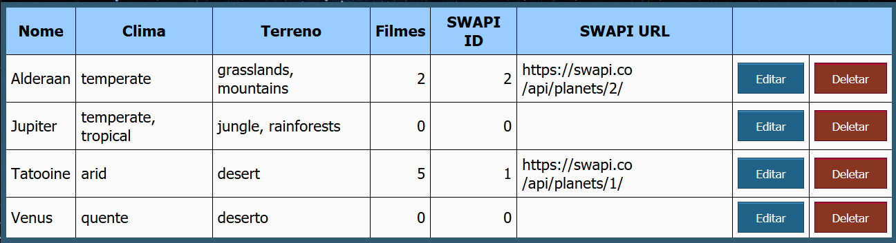

#### Alterando nome de planeta não Star Wars para nome já existente

De Jupiter para Venus. Como há outro planeta com este nome, a alteração é ignorada.

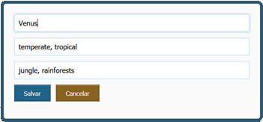

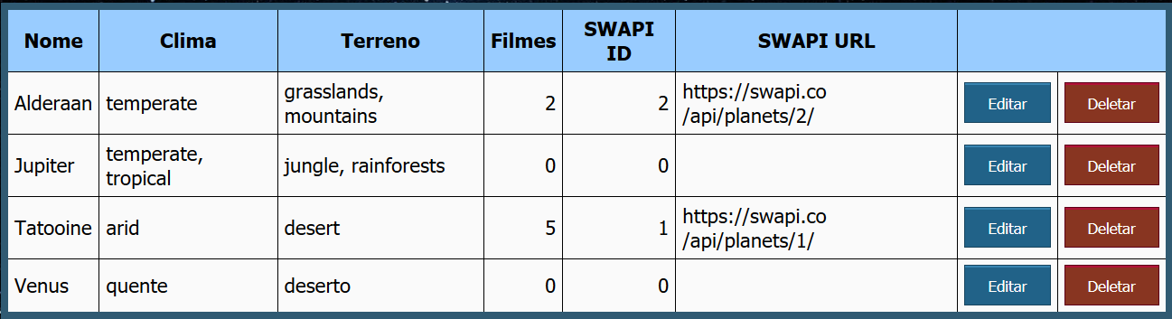

#### Adicionando planeta com nome já cadastrado

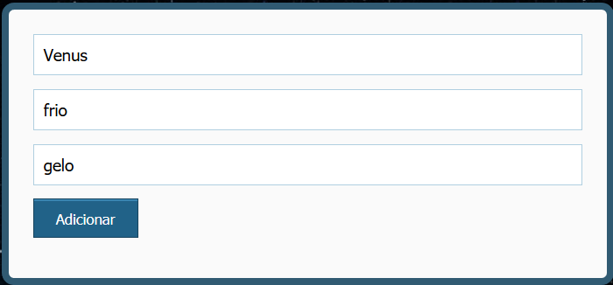

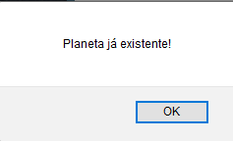

#### Adicionando planeta sem nome

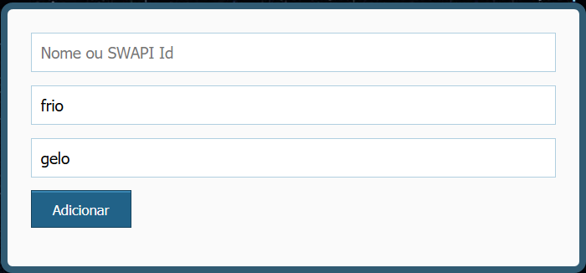

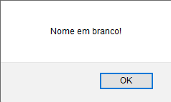

#### Deletando planeta

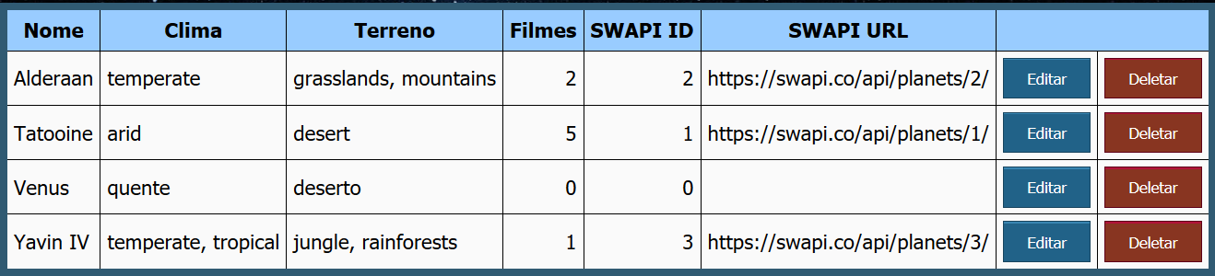

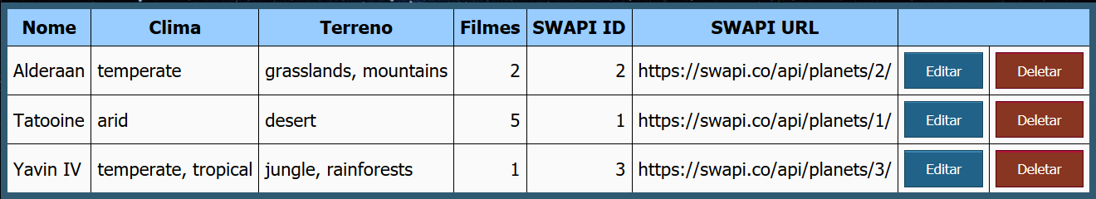

## API para banco de dados “in memory”

### Postman

#### GET: Get com banco de dados vazio

Cenário: nenhum planeta ainda cadastrado, tenta-se listar planetas.

Resultado esperado: lista vazia.

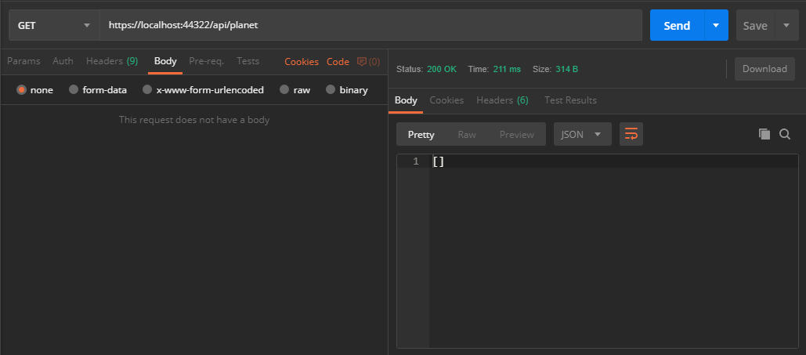

#### GET: Get de um planeta com banco de dados vazio

Cenário: nenhum planeta ainda cadastrado, tenta-se obter dados de um planeta.

Resultado esperado: nenhuma resposta.

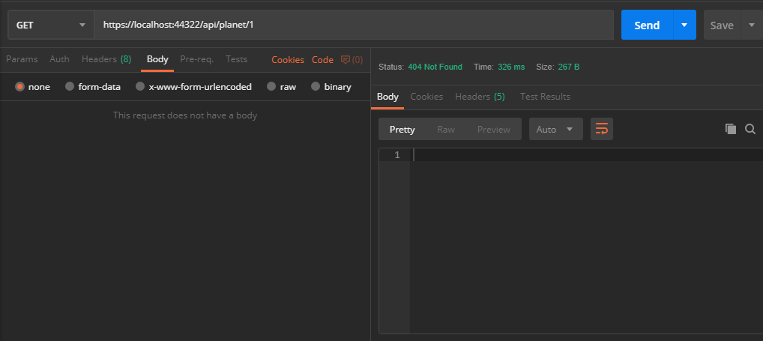

#### PUT: Put com banco de dados vazio

Cenário: nenhum planeta ainda cadastrado, tenta-se altetar dados de um planeta.

Resultado esperado: erro.

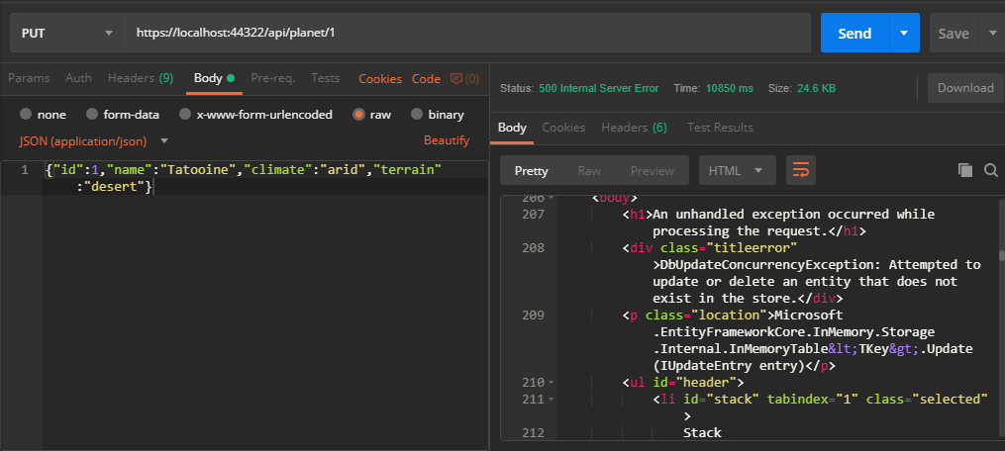

#### DELETE: Delete com banco de dados vazio

Cenário: nenhum planeta ainda cadastrado, tenta-se deletar planeta.

Resultado esperado: nenhum resultado

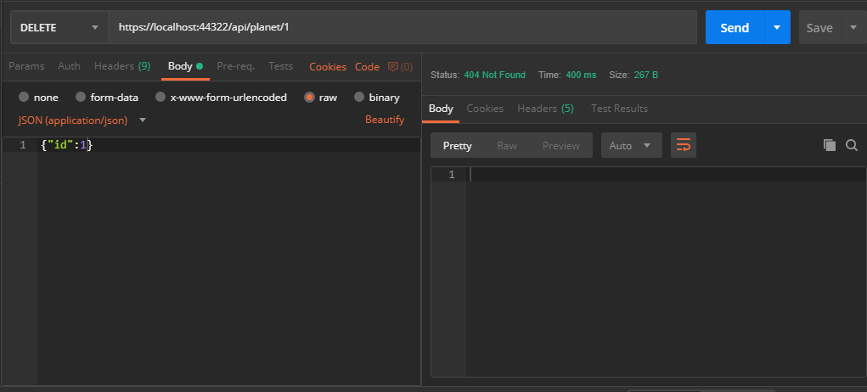

#### POST: Adicionar planeta não Star Wars

Cenário: tenta-se cadastrar planeta não Star Wars.

Resultado esperado: planeta adicionado, campos Movies e SwapId contendo 0 (zero).

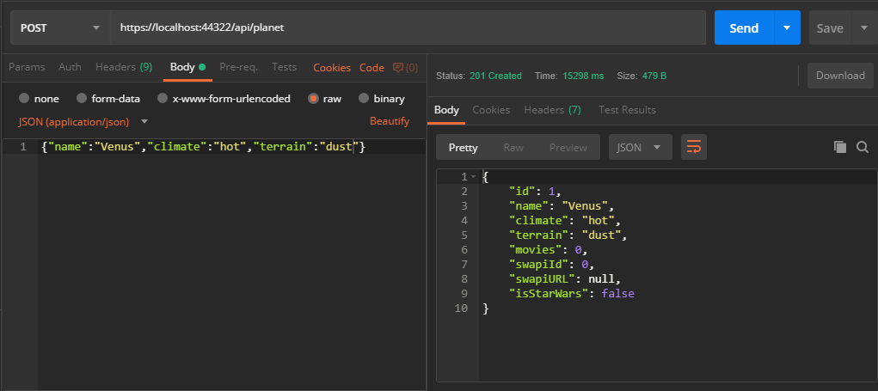

#### POST: Adicionar planeta Star Wars por nome, sem clima e terreno

Cenário: tenta-se cadastrar planeta Star Wars sem informar Climate e Terrain.

Resultado esperado: planeta adicionado, SwapId contendo Id do planeta no swapi, Climate, Terrain e Movies importados do swapi.

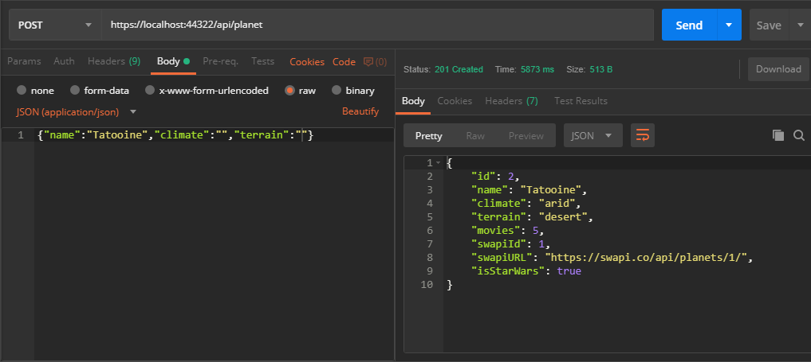

#### POST: Adicionar planeta Star Wars por número, sem clima e terreno

Cenário: tenta-se cadastrar planeta Star Wars informando apenas o número (entre 1 e 61).

Resultado esperado: planeta adicionado, SwapId contendo Id do planeta no swapi, Name, Climate, Terrain e Movies importados do swapi.

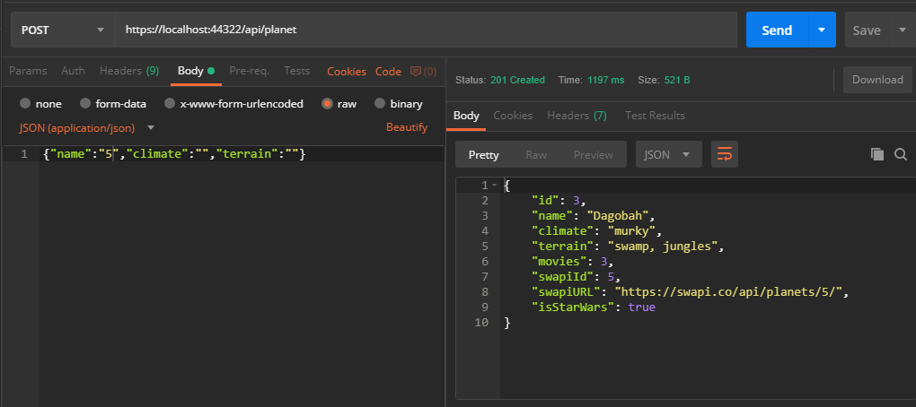

#### POST: Adicionar planeta Star Wars por número inexistente, sem clima e terreno

Cenário: tenta-se cadastrar planeta Star Wars informando um número maior que 61.

Resultado esperado: planeta adicionado, como não há planeta 65 no swapi, Name recebe “65”.

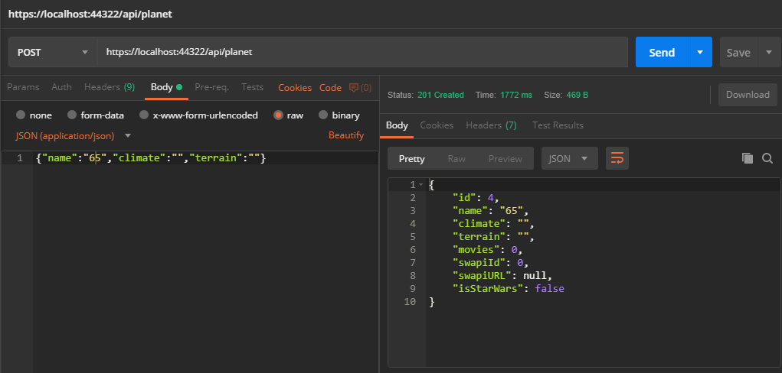

#### POST: Adicionar planeta Star Wars por número, sobrescrevendo clima e terreno

Cenário: tenta-se cadastrar planeta Star Wars informando nome ou número, clima e terreno.

Resultado esperado: planeta adicionado, SwapId contendo Id do planeta no swapi, Climate, Terrain são os fornecidos pelo usuário, Movies é importado do swapi. No exemplo, como foi informado um número, Name foi importado do swapi.

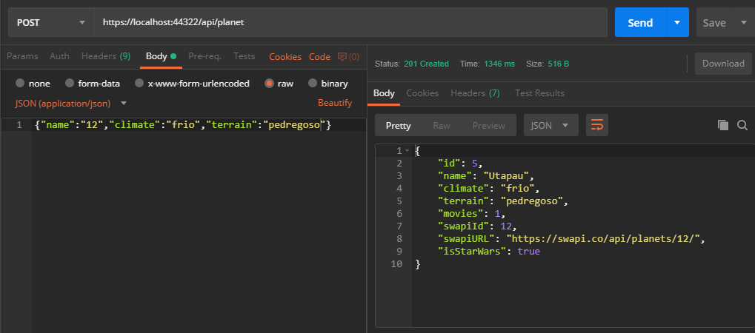

#### POST: Adicionar planeta Star Wars por número, sobrescrevendo terreno

Cenário: tenta-se cadastrar planeta Star Wars informando nome ou número e terreno.

Resultado esperado: planeta adicionado, SwapId contendo Id do planeta no swapi, Terrain é o fornecido pelo usuário, Climate e Movies são importados do swapi.

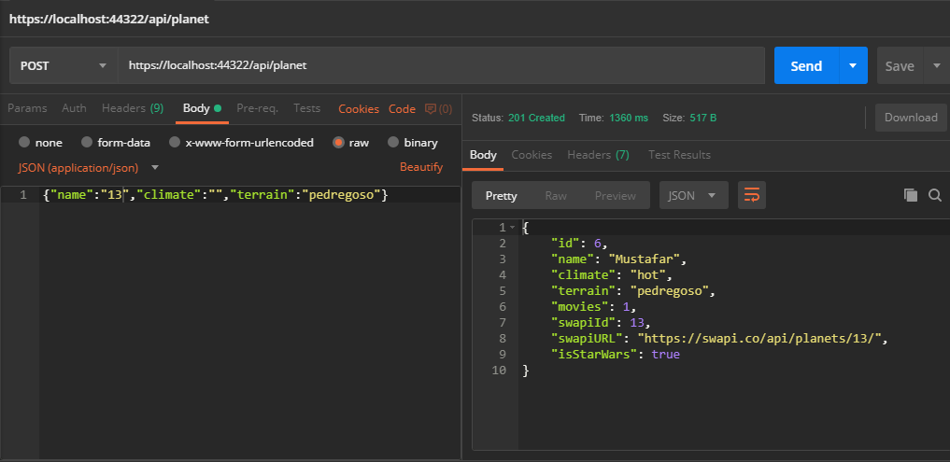

#### POST: Adicionar planeta Star Wars por número, sobrescrevendo clima

Cenário: tenta-se cadastrar planeta Star Wars informando nome ou número e clima.

Resultado esperado: planeta adicionado, SwapId contendo Id do planeta no swapi, Climate é o fornecido pelo usuário, Terrain e Movies são importados do swapi.

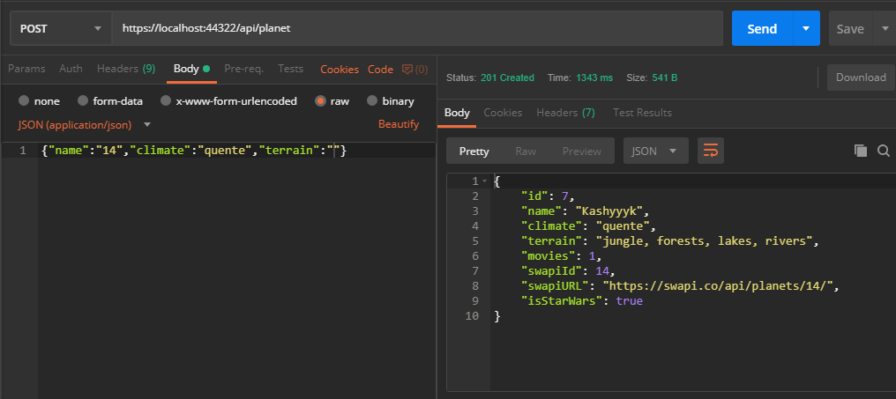

#### POST: Adicionar planeta não Star Wars já existente

Cenário: tenta-se cadastrar planeta não Star Wars já cadastrado.

Resultado esperado: planeta não adicionado, mesmo que Climate e Terrain sejam diferentes do planeta já cadastrado.

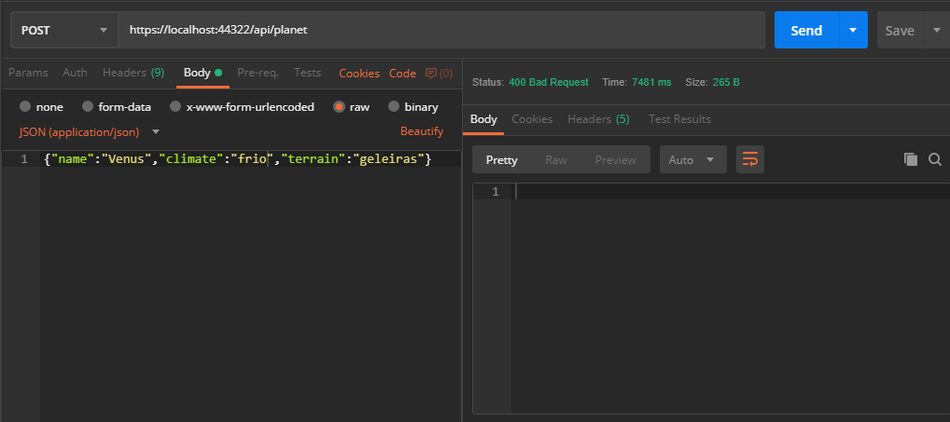

* {"id":1,"name":"Venus","climate":"hot","terrain":"dust","movies":0,"swapiId":0,"swapiURL":null,"isStarWars":false},
* {"id":2,"name":"Tatooine","climate":"arid","terrain":"desert","movies":5,"swapiId":1,"swapiURL":"https://swapi.co/api/planets/1/","isStarWars":true},
* {"id":3,"name":"Dagobah","climate":"murky","terrain":"swamp, jungles","movies":3,"swapiId":5,"swapiURL":"https://swapi.co/api/planets/5/","isStarWars":true},
* {"id":4,"name":"65","climate":"","terrain":"","movies":0,"swapiId":0,"swapiURL":null,"isStarWars":false},
* {"id":5,"name":"Utapau","climate":"frio","terrain":"pedregoso","movies":1,"swapiId":12,"swapiURL":"https://swapi.co/api/planets/12/","isStarWars":true},
* {"id":6,"name":"Mustafar","climate":"hot","terrain":"pedregoso","movies":1,"swapiId":13,"swapiURL":"https://swapi.co/api/planets/13/","isStarWars":true},
* {"id":7,"name":"Kashyyyk","climate":"quente","terrain":"jungle, forests, lakes, rivers","movies":1,"swapiId":14,"swapiURL":"https://swapi.co/api/planets/14/","isStarWars":true}

#### POST: Adicionar planeta Star Wars já existente

Cenário: tenta-se cadastrar planeta Star Wars já cadastrado.

Resultado esperado: planeta não adicionado.

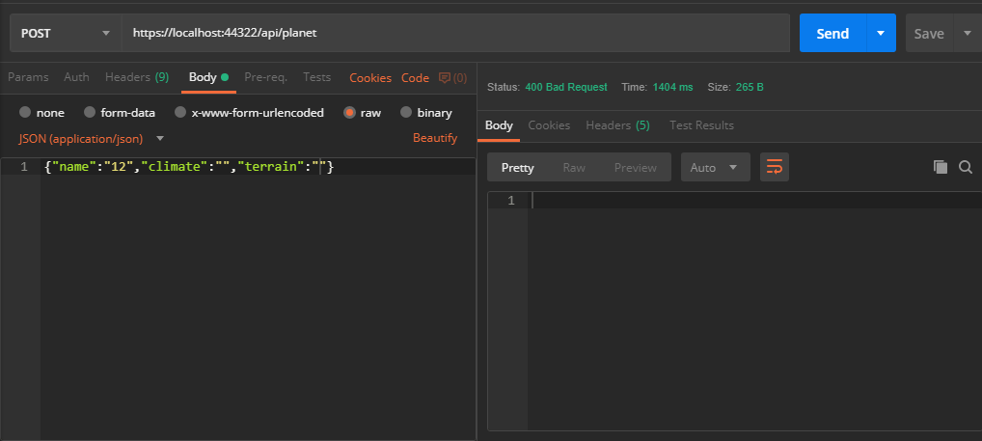

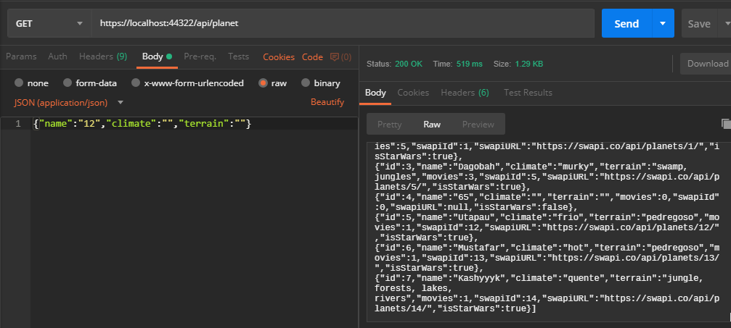

#### POST: Adicionar planeta com nome em branco

Cenário: tenta-se cadastrar planeta sem informar o nome.

Resultado esperado: planeta não adicionado, já que nome é campo obrigatório.

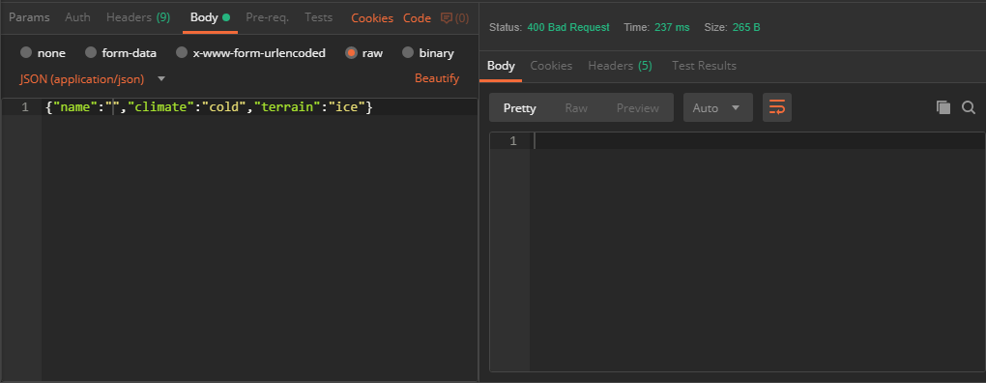

#### GET: Get de um planeta

Cenário: obter dados de um planeta já cadastrado.

Resultado esperado: dados exibidos.

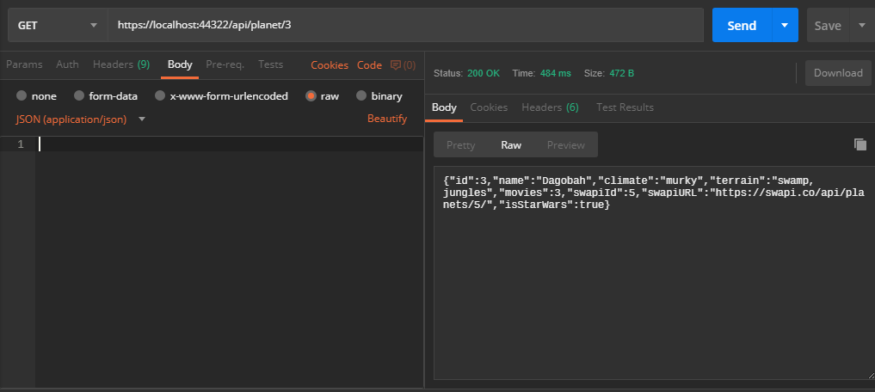

#### PUT: Put de um planeta

Cenário: tenta-se alterar dados de um planeta, independentemente de ser Star Wars ou não.

Resultado esperado: dados alterados.

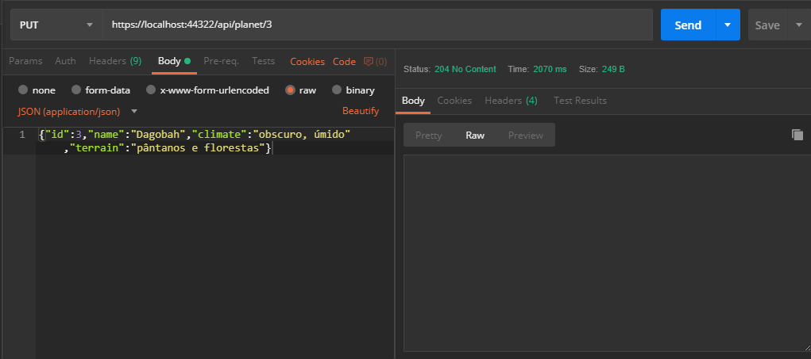

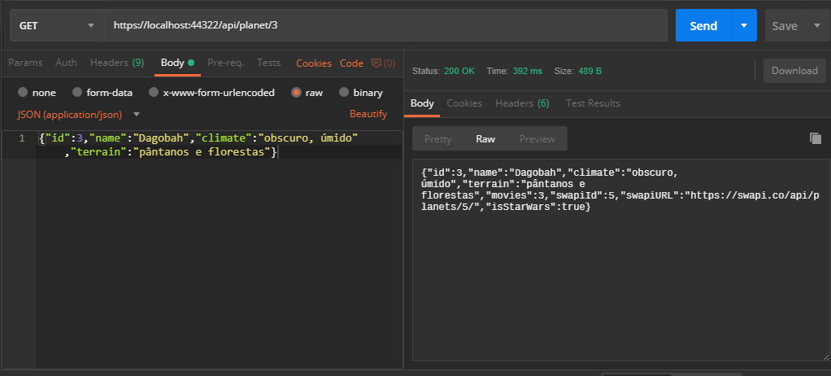

#### PUT: Put de um planeta tentando sobrescrever campos do swapi

Cenário: Tentativa de alterar o valor do campo Movies para 30.

Resultado esperado: Valor não alterado, já que Movies sempre é obtido do swapi.

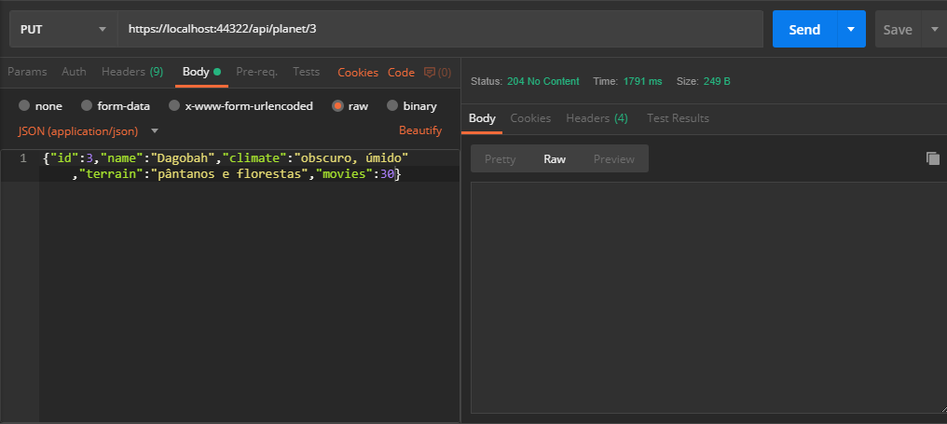

#### PUT: Put de um planeta forçando reset dos campos do swapi

Cenário: Para voltar os valores de Climate e Terrain, executa-se um put com os valores em branco.

Resultado esperado: campos Climate e Terrain alterados para valores provenientes do swapi.

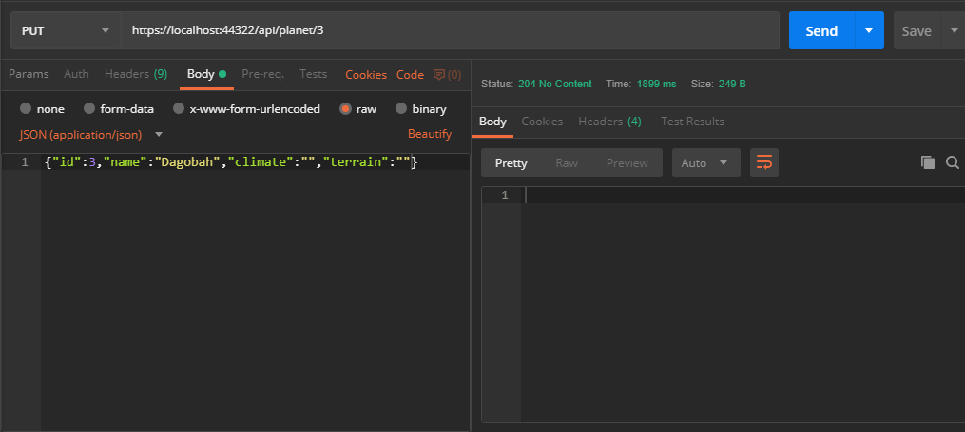

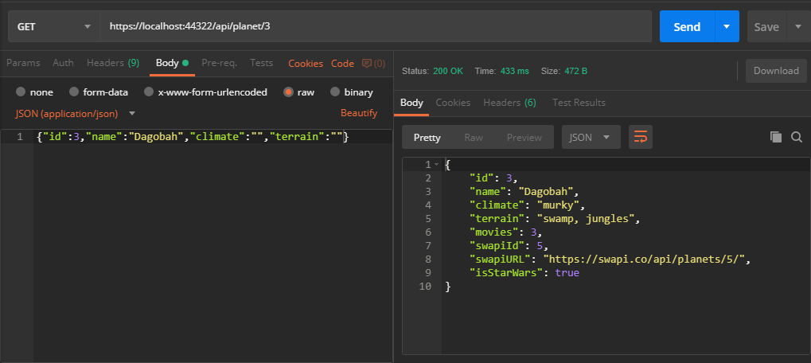

#### PUT: Put de planeta tentando alterar o nome para nome já existente

Cenário: Tentativa de alterar o nome de um planeta para outro nome já cadastrado.

Resultado esperado: Name não atualizado.

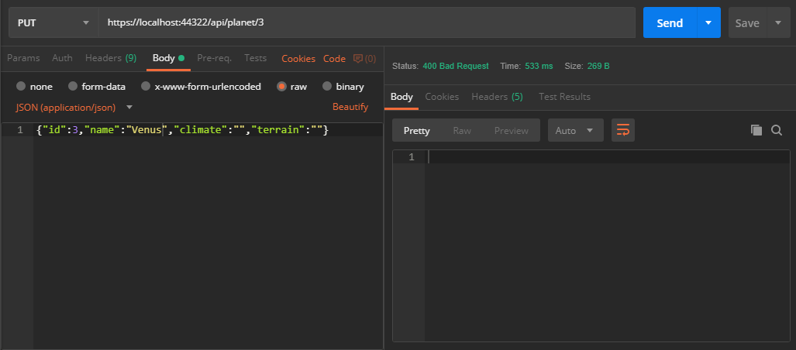



#### PUT: Put de planeta não Star Wars, tentando alterar o nome para nome não existente.

Cenário: Tentativa de alterar o nome de um planeta não Star Wars para nome não cadastrado.

Resultado esperado: Name atualizado.

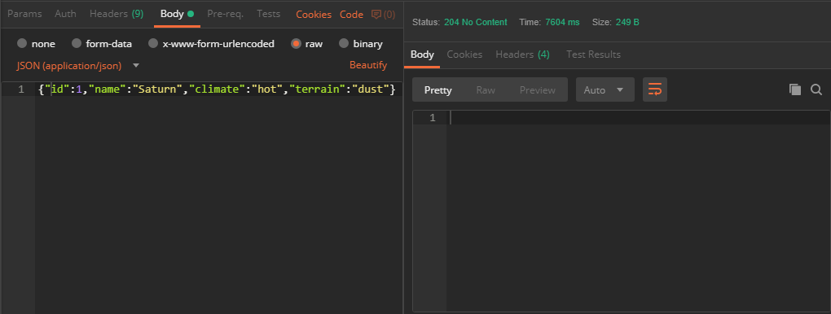

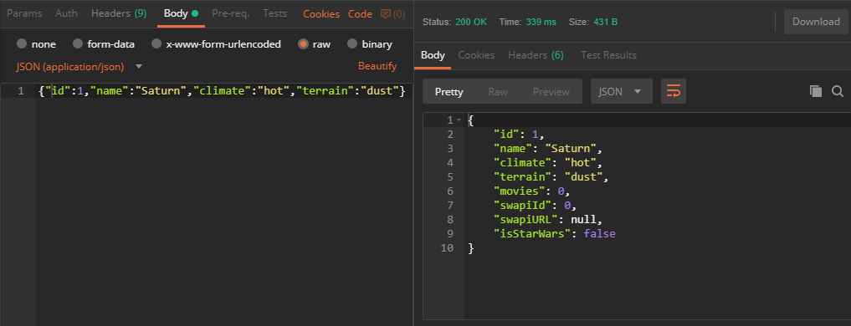

#### PUT: Put de planeta Star Wars, tentando alterar o nome para nome não existente.

Cenário: Tentativa de alterar o nome de um planeta Star Wars para nome não cadastrado.

Resultado esperado: Name atualizado, vínculo com swapi perdido.

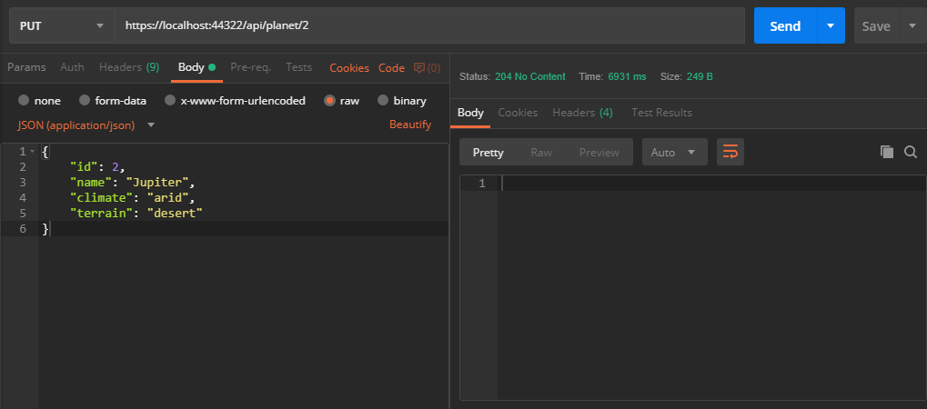

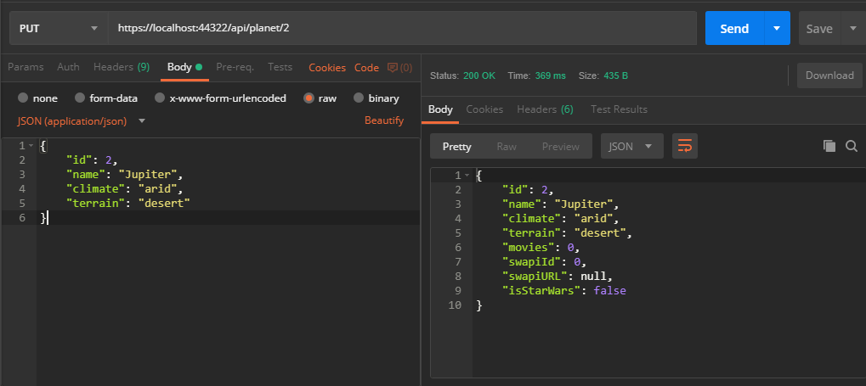

#### DELETE: Delete de planeta

